***Carte de la végétation de Nice***

**Introduction**

Sur cette carte de 1953, au 250 000ième, on observe que sont représentées les grandes séries écologiques ; C’est donc une carte conceptuelle. Cette carte est centrée sur la frontière franco-italienne. On observe une région côtière bordant la mer Méditerranée dans la partie Sud et Sud-Est de la carte. En suivant la cote on passe de Nice (au Sud-Ouest) à Alberga (à l’Est). Dans les terres, la frontière franco-italienne est marquée par une limite géographique importante : Les Alpes. De part et d’autre de cette limite géologique, on observe la région Provence-Alpes-Cote-d’Azur (PACA) du coté Sud des Alpes englobant le parc du Mercantour alors que l’on observe au Nord de cette chaine de montagne la plaine du Po (Piémont) et la région Ligure. Ainsi on se situe dans un environnement présentant à la fois les caractéristiques géographiques méditerranéennes et montagnardes.

Est-ce que ces caractéristiques géographiques correspondent aux caractéristiques climatiques associées (climat méditerranéen ? climat montagnard ?). Quelle est l’influence de la mer Méditerranée vis-à-vis des Alpes, sur la végétation de cette région ? Existe-t-il une différence de végétation entre la partie Sud des Alpes (partie française) et la partie Nord des Alpes (partie italienne) ?

Dans une première partie, nous analyserons le milieu physique ainsi que les caractéristiques topographiques, climatiques et pédologiques de cette région. Ensuite, dans une deuxième partie, nous observerons la végétation qui se développe potentiellement dans cette région ainsi que la répartition des espèces végétales selon les étages de la végétation. Enfin nous regarderons l’influence de l’Homme sur la végétation de cette région.

I -/ Milieux physiques

A - Le Relief

Le dénivelé, de la côte méditerranéenne au sud, jusqu'à la plaine du Pô au nord est très important. On passe de 0 à 3000m d'altitude en 50km avant de redescendre à des altitudes de 300-400 m dans la plaine du Po.

Les plus hautes altitudes de la région sont les sommets du Mercantour, au centre de la carte, qui sont, vers la côte, incisé par des rivières :

* Le réseau hydrographique : très important de par les trois vallées qui incisent l'arrière pays : vallée du Var, de la Tinée et de la Vésubie, s’écoulant du nord au sud….

On notera une symétrie du relief centré sur le Mercantour (et qui sera intéressante de comparer avec l'asymétrie de la végétation de part et d'autre du massif …)

B - Climat

On distingue globalement trois zones :

* Une zone côtière où les températures moyennes annuelles sont de 14-16°C et la pluviométrie annuel le de 600-700 mm (mais avec des fréquences réduites, pluie maximum en automne sous forme d'orages) avec des incendies fréquents => climat méditerranéen
* J’ajoute ceci (la pluviométrie moyenne à Nice (1872-2010) est de 787 mm, voir aussi carte en fin de doc).



* Une zone délimitée par l'altitude (1000-3000m) avec des températures moyennes annuelles très faible (0°C à 3000 m) et une pluviométrie élevée de 2000 mm par an environ => climat montagnard
* La plaine du Pô, zone de faible altitude, avec une pluviométrie moyenne de 600-700 mm (mais à fréquence régulière) et une moyenne annuelle des températures de 8°C => climat tempéré de type continental (il faut dire l’essentiel !)

C - Les sols

Globalement la roche mère est majoritairement calcaire et marno-calcaire (rendzine) à l'ouest avec quelques endroits siliceux caractérisés par les grés d'annots (plutôt à l'est de la carte) et quelques dépôts cendreux (cinéritiques) côtiers vers Antibes.

A plus haute altitude, la roche mère est siliceuse (Rankers), constitué du massif cristallin du Mercantour.

II - / La végétation

En partant de l’altitude la plus basse, c'est-à-dire en dessous du niveau de la mer, on observe sur la carte des herbiers de Posidonie au large de Monaco.

Sur la côte, au niveau de **l’étage méditerranéen inférieur**, on retrouve (découvre ?) la série du caroubier (Ceratonia siliqua)sur l’isotherme le plus chaud (16°C) ; cette série est d’origine humaine puisqu’elle a été plantée il y a des centaines d’années (à l’époque Romaine). Sur ce même étage, la série du Pin d’Alep occupe surtout les sols calcaires et marno-calcaires. Ce n’est pas une espèce de fin de succession, parce que cette région est touchée par de fréquents incendies qui empêchent l’apparition du stade climax et donc la mise en place de forêt de chênes verts (*Q. ilex*) et/ou pubescent, charme houblon (*Ostrya carpinifolia*) et frêne à fleurs (*Fraxinus ornus*) . Cette série est retrouvée le long des vallées.

Au sud ouest de Nice, la roche mère siliceuse (début de l’Esterel) a permis l’implantation du chêne liège (Q. suber).

Au niveau de **l’étage méditerranéen**, le chêne vert s’impose sur un sol calcaire dans un climat plus sec et chaud et sur des mauvais sols mais les pinèdes restent majoritaires ; on le retrouve dans la vallée du Var.

Dans l’étage **méditerranéen supérieur**, on observe le long des vallées, dans la plaine du Pô, et dans la partie italienne la série du chêne pubescent. Il s’implante souvent sur des sols meubles.

Au niveau des versants frais et humides et des ubacs, on trouve la série de l’Ostrya (charme houblon) dans toute la partie centrale et orientale. L’Ostrya n’existe en France que dans les Alpes Maritimes.

Au niveau de **l’étage collinéen**, on retrouve la série piémontaise du chêne ou du châtaignier jusqu’à 900m d’altitude. Elle a été plantée dans la plaine du Pô et en Ligure. Les châtaigniers aiment la silice et sont thermophiles.

Lorsque l’on franchit l’étage montagnard, on retrouve du pin maritime qui n’est pas dans son élément puisqu’implanté sur du calcaire. C’est une espèce relativement indifférente au sol et peu exigeante vis-à-vis de la température. Elle préfère cependant la silice. Le pin sylvestre représente, sur l’étage montagnard, 25% des forêts. Il s’impose sur le côté méditerranéen des Alpes grâce au climat qui y est plus sec. Il montre bien la dominance de la Méditerranée sur cette partie des alpes.

Du côté humide et froid de l’Italie, ou règne le climat continental, on retrouve la série du hêtre, plus adapté à ce type de milieu que ne l'est le pin sylvestre.

Il y a donc une opposition de versant N/S sur l’étage montagnard. cf coupe!!

La série du sapin (rare !) est présente sur les stations les plus humides en France mais elle est concurrencée par le hêtre du côté italien. Elle sépare le haut de l’étage montagnard et le bas de l’étage subalpin.

La série de l’épicéa est très fragmentée, elle se situe entre 1400 et 1800m et est rare dans la partie italienne. Elle marque la transition entre le montagnard et le subalpin.

Au niveau de l’étage subalpin, on rencontre des mélèzes entre 1600 et 2300m surtout dans le Mercantour. On trouve également quelques pins à crochets et des aulnes verts ; .

Dans l’étage alpin, on trouve des pelouses et des éboulis sur sols siliceux et calcaires sur lesquels ne poussent pas les mêmes végétaux. C’est l’étage qui se situe au dessus de la limite des derniers arbres et arbustes.

Au niveau des cours d’eau, on trouve de l’aulne avec des saules et des peupliers  qui constituent les ripisylves.

III-/ Impact humains et effets de l'anthropisation sur la région de Nice

A) Les effets du brulis

Dans la région de Nice, la pratique du feu d’origine humaine pour enrichir les sols grâce aux cendres et aux résidus brulés existe depuis longtemps (plusieurs siècles). Les départs de feux effectués par les bergers ou les agriculteurs ont modifié les séries végétales et ont interrompu les successions végétales spontanées.

L’action de l’homme se perçoit donc dans le paysage puisqu’il empêche la croissance des espèces pionnières (se développant après un événement comme l’incendie) et des espèces lui succédant.

B) La gestion des forêts

Les forets sont soumises au régime forestier sur le département des Alpes Maritimes, ce qui signifie que l’ONF (Office National des Forêts) gère les forets à des fins patrimoniales.

Ceci explique pourquoi on retrouve une disposition parcellaire des forets , notamment dans le quart nord Ouest de la carte (vallée de l’Estéron, et du haut Var).

C) Les effets de l’agriculture

L’emprise agricole sur le territoire Niçois se perçoit assez bien en étudiant le carton agricole de la Carte de Nice.

1- Les témoins de l’arboriculture

On note la présence de nombreux vergers sur la carte, situés principalement en bord de littoral (entre 0 et 400 m d’altitude).

La côte d’Azur, grâce au climat méditerranéen dont elle bénéficie, a vu se développer une arboriculture assez intense depuis le XXème siècle : agrumes (orangers, citronniers, kumquat, calamondins, etc), oliviers, mimosas, …

2- La signature viticole

Une particularité de la région réside en sa production (même minime) de vin.

En effet, on observe des petits territoires cultivés de vigne, sur les coteaux de Nice (Appellation Saint Roman de Bellet, Collines Ouest de Nice) . On en note aussi sur la commune de Saint Jeannet (vin de la propriété Rasse), ainsi que sur la commune de Touet sur Var.

3- Les vestiges d’une horticulture très dynamique à la fin du XXième siècle.

Sur les communes de Biot, Antibes, Cagnes sur Mer, Golfe Juan, Villeneuve Loubet, on remarque des parcelles horticoles.

Aujourd’hui réduites à quelques hectares, l’horticulture était très développée à l’après-guerre, et subsiste encore aujourd’hui, en se convertissant notamment dans l’aménagement paysager et l’aménagement des jardins de luxe.

L’Horticulture sous-serre produisait des lys (sur Biot, encore aujourd’hui), des roses (d’où les renommées « roses d’Antibes »), mais aussi des œillets. Les terres sont en effet très fertiles sur ces communes.

L’horticulture a aussi été marquée par la culture sous ombrière de Ruscus, Asparagus, Aspidistraea, ou

encore en pleine terre de Phoenix et Chamaerops (espèces importées).

4- L’industrie du Parfum de Grasse et environ impacte son territoire

Grasse, connue depuis plus d’un siècle pour son savoir-faire en industrie du parfum, dispose de nombreuses zones de culture d’œillets, roses, orangers, lavandes, et autres fleurs (ou arbres) odorants.

5- L’impact de l’élevage ovin et bovin sur le territoire montagnard

On note sur la carte, dans les zones de montagnes (situées à plus de 600m d’altitude, et surtout dans les vallées de la Vésubie, Tinée, Haut Var, Roya) des espaces utilisés par les pasteurs.

Ces territoires sont donc des pâturages exploités par les troupeaux (brebis, et vaches principalement, aussi caprins sur l’Estéron, et Cipierre)

6- Des châtaigneraies et des cultures céréalières sur le versant Italien

On note des grandes châtaigneraies du coté Italien de la carte, et à assez haute altitude (derrière le col de Tende , en descendant vers Vernante).

Absentes du coté français, on en déduit qu’elles ont été plantées par l’Homme, pour subvenir aux besoins des populations locales.

De même, on observe dans la plaine de Pô (à basse altitude), des hectares de champs de blé et de mais. Ils sont aussi la trace de l’impact humain dans cette région.

**Conclusion :**

On résumera l'ensemble des observations faîtes sur la carte de Nice sous forme d'une coupe schématique de la région et d'une carte simplifiée :

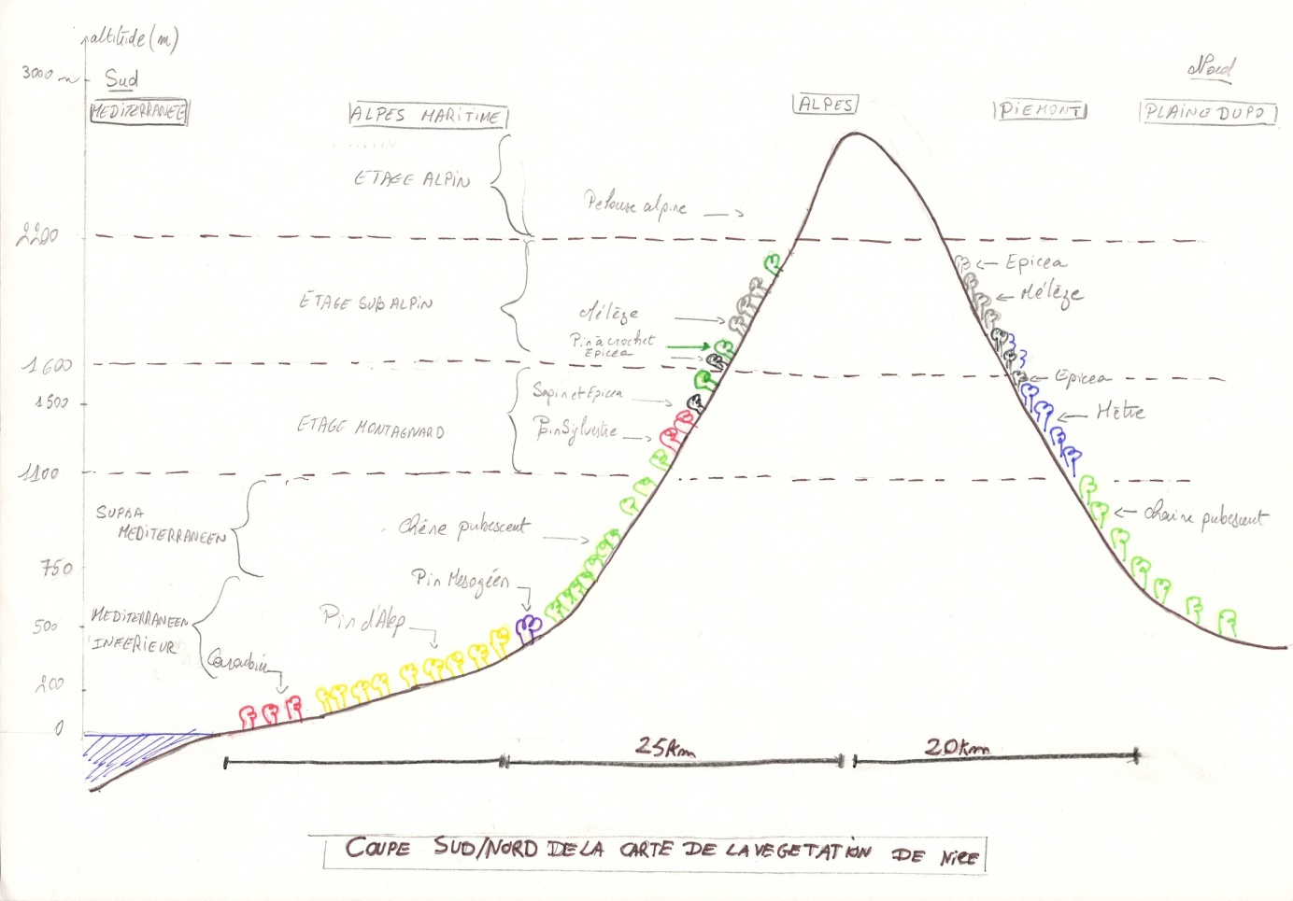

Figure 1 : représentation de l'opposition de versants N/S dans le massif des Alpes du sud d'après la carte de végétation de Nice (et les posidonies???) qu'est-ce que l'épicéa fait au-dessus du méléze au Nord??? et comment vous avez écrit chênes???????????????????

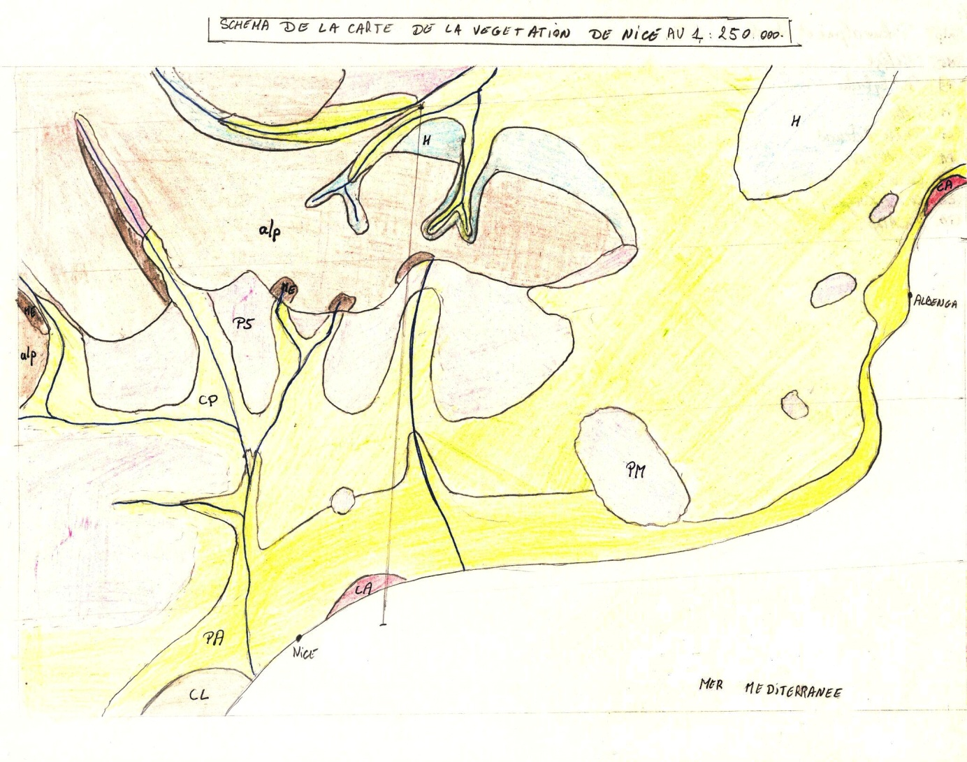

Figure 2 : carte des séries écologiques de Nice simplifié (avec legende)

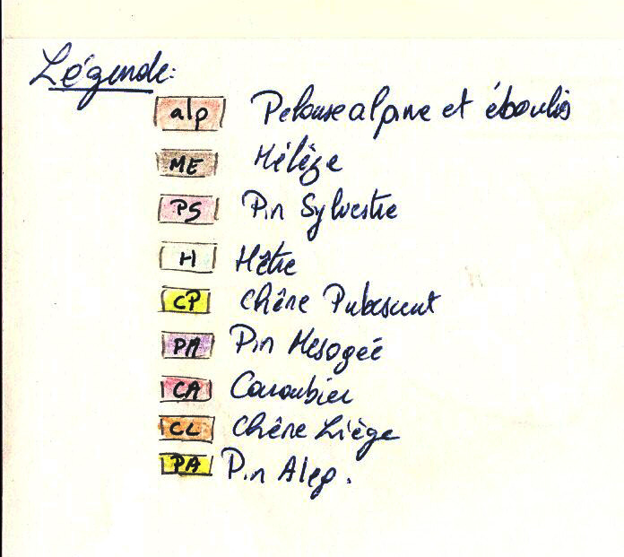

Pluviometrie AM.tif